ФИО: Гольдфельд Даниэль Евгеньевич

Название: SuperVeniamin

Описание проекта: Веселый чат-бот, выполняющий поставленные задачи, работая с контекстом пользователя. Поможет поднять настроение игрой или необычными возможностями.

Реализованный функционал:

* Создание профилей, их удаление
* Предсказание по имени (API)
* Предсказание университетов, информация о них (API)
* Создание стикеров (считывание присланного фото)
* Возможность создания расписания, работы с ним
* Игра и её история

Классы и методы с описанием:

class User(Base): # База данных для профилей

__tablename__ = 'users'

id = Column(Integer, primary_key=True)

name = Column(String)

age = Column(Integer)

user_name = Column(String)

gender = Column(String)

country = Column(String)

photo = Column(String)

future_university = Column(String)

monday = Column(String)

tuesday = Column(String)

wednesday = Column(String)

thursday = Column(String)

friday = Column(String)

saturday = Column(String)

sunday = Column(String)

class Game_history(Base): # База данных для отображения истории игры

__tablename__ = 'users_game_history'

id = Column(Integer, primary_key=True)

name = Column(String)

note = Column(Integer)

База данных:

users:

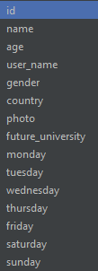

users_game_history:

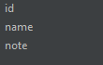

БД:

